SMS CENTER
USER MANUAL

Created By Kresnoadi
Created On 20/07/2009

Ketik http://serweb/SMSCenter pada browser Anda. Lalu akan muncul layar Login.
Pada menu login aplikasi SMS Center, masukkan User Name dan Password yang diinginkan (sesuai dengan user DS), lalu klik Login (Gb. 01).
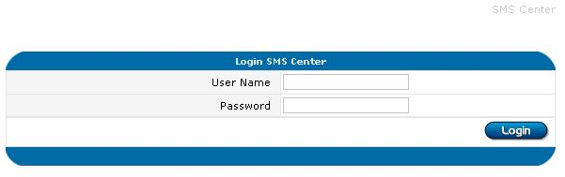
Gb. 01. Login Aplikasi SMS Center

Setelah itu akan muncul layar tampilan aplikasi SMS Center (Gb. 02).

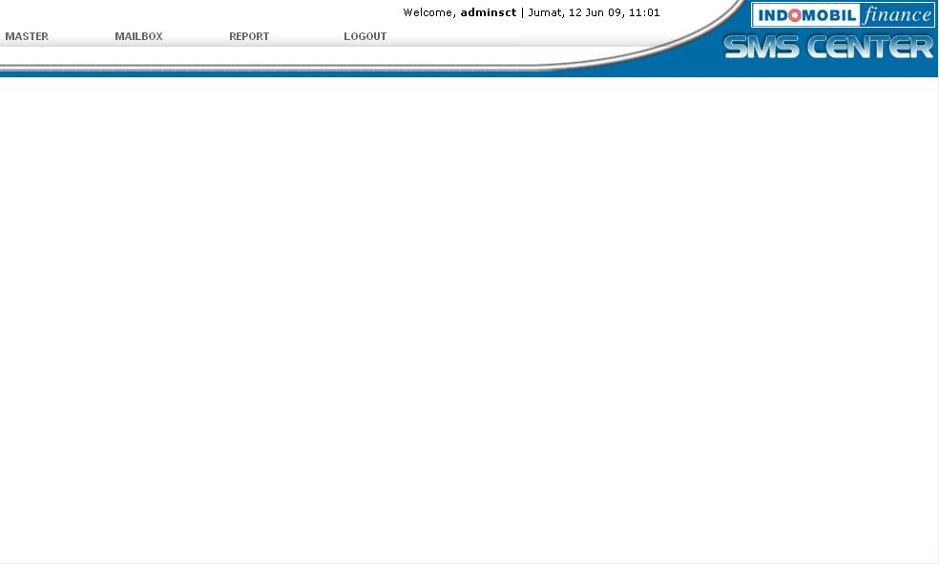
Gb. 02. Tampilan Layar Aplikasi SMS Center

User Registration

Pilih menu Master – User Registration untuk mengisi data User yang bisa menggunakan aplikasi SMS Center.
Masukkan Phone Number (Nomor Handphone), Name dan Branch dari User (Gb.03). Lalu pilihlah Modul yang boleh diakses. Setelah itu klik tombol Save.
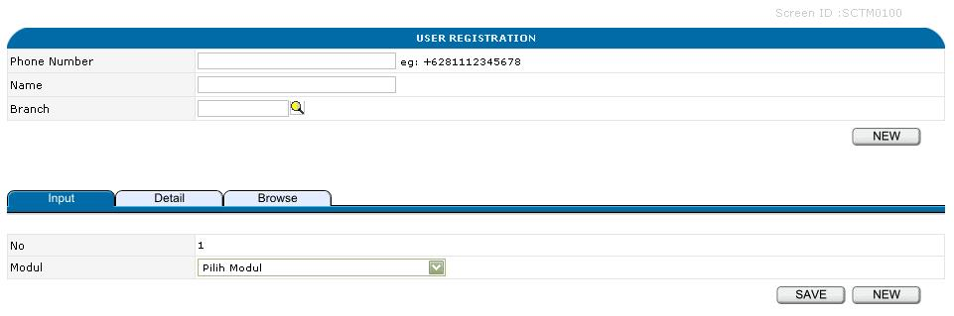
Gb. 03. Input User Registration

Setelah Save, Anda bisa memilih Modul lainnya lalu ketik Save untuk disimpan. Bila ingin mengisi User baru Anda bisa klik tombol New di bagian atas.

Klik Tab Detail untuk melihat Modul-modul yang sudah diberikan untuk User tersebut. (Gb. 04).
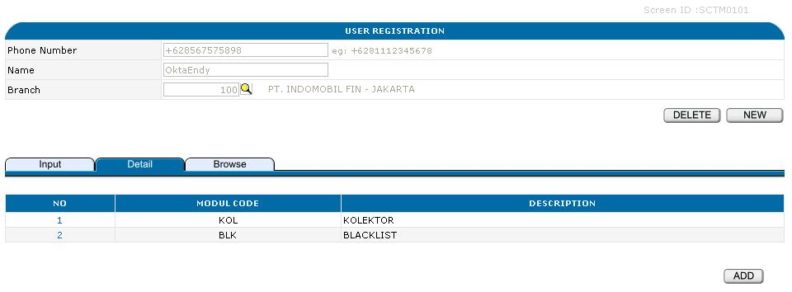
Gb. 04. Detail User Registration

Untuk melihat daftar User yang sudah diinput, pilihlah Tab Browse. (Gb. 05)
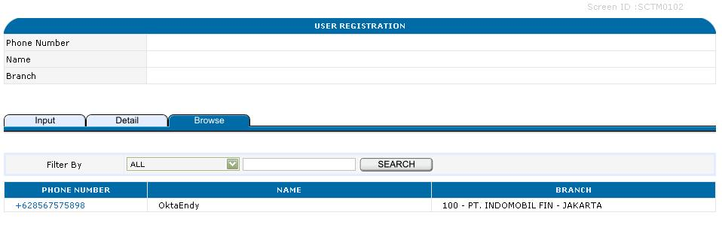
Gb. 05. Browse User Registration

Inbox

Menu Mailbox – Inbox digunakan untuk melihat daftar SMS yang masuk. Bila nomor yang masuk sudah terdaftar di User Registration maka kolom Registered akan terdapat tanda centang (). Kolom Processed diberi tanda centang () bila SMS yang masuk sudah diproses.
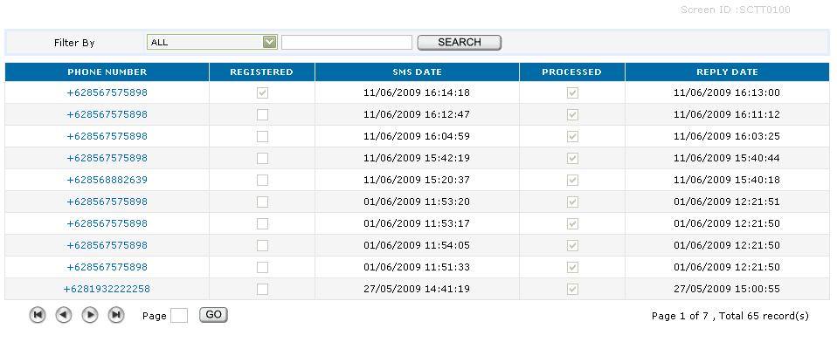
Gb. 06 Browse Inbox

Format SMS

Format SMS yang user dapat kirimkan adalah :
- Modul Kolektor (KOL)
Format SMS : KOL [No Polisi], [No Polisi], dst…
No Polisi bisa diinput lebih dari satu baik dengan spasi (B 1234 ABC) ataupun tidak (B1234ABC), dipisahkan oleh tanda koma.
Contoh : KOL B1234ABC, B3412CC

Jika validasi berhasil :
- Data ditemukan
NO POL [No Polisi], [No Polisi], STATUS : (Tarik/Lancar/Lunas)
Contoh : NO POL B1234ABC Status Lunas
- Data tidak ditemukan
NO POL [No Polisi] Tidak Ditemukan
Contoh : NO POL B1234ABC Tidak Ditemukan

Validasi gagal:
- User tidak terdaftar
No HP Tidak Terdaftar.
- Format SMS salah
Format SMS Anda Salah.

- Modul Black List (BLK)
Format SMS : BLK [KODE] [NOMOR]
Keterangan :
[KODE]
K = Karyawan, Perorangan
P = Perusahaan
[NOMOR]
Untuk K diisi dengan NO KTP
Untuk P diisi dengan NO SIUP
Contoh : BLK K 0850001234568888

Jika validasi berhasil :
- Data ditemukan (untuk status BlackList dan tidak BlackList)
KONSUMEN [Kode] [No KTP] [Nama Konsumen] STATUS (OK/Tidak OK)
Contoh :
Konsumen K 0850001234568888 BUDI Status Tidak OK
- Data ditemukan (untuk status Konsumen)
KONSUMEN [Kode] [No KTP] [Nama Konsumen] Konsumen Cabang [Kode Cabang] PJJ [No PJJ]
Contoh :
KONSUMEN K 0850001234568888 Budi Konsumen Cabang 101 PJJ 800088
- Data ditemukan (untuk status Konsumen) dan status sudah Lunas
KONSUMEN [Kode] [No KTP] [Nama Konsumen] Pernah Menjadi Konsumen Cabang [Kode Cabang]
Contoh :
KONSUMEN K 0850001234568888 Budi Pernah Menjadi Konsumen Cabang 101
- Data tidak ditemukan
KONSUMEN [Kode] [No KTP] Tidak Ditemukan
Contoh :
KONSUMEN K 0850001234568888 Tidak Ditemukan

Validasi gagal:
- User tidak terdaftar
No HP Tidak Terdaftar
- Format SMS salah
Format SMS Anda salah.

